Урок української мови 4 клас

ТУРИСТИЧНИЙ ПОХІД
по казковому королівстві Мовознавців

Тема. Текст-міркування
Мета: розширити уявлення дітей про типи текстів, виділити характерні ознаки тексту-міркування, його структурні особливості, вчити складати текст-міркування; розвивати уважність, вміння працювати за зразком; виховувати бажання вчитися, виробляти свідоме й відповідальне ставлення до навчання.
Обладнання: тлумачні словники, план подорожі, презентація.
Тип уроку: комбінований
ХІД УРОКУ
I. Організаційний момент
І. Організаційний момент
- Сьогодні на уроці ми підемо у туристичний похід до вулиці Міркувальна. А допоможе нам план місцевості. На уроці природознавства ми навчилися читати план місцевості і орієнтуватися по ньому.
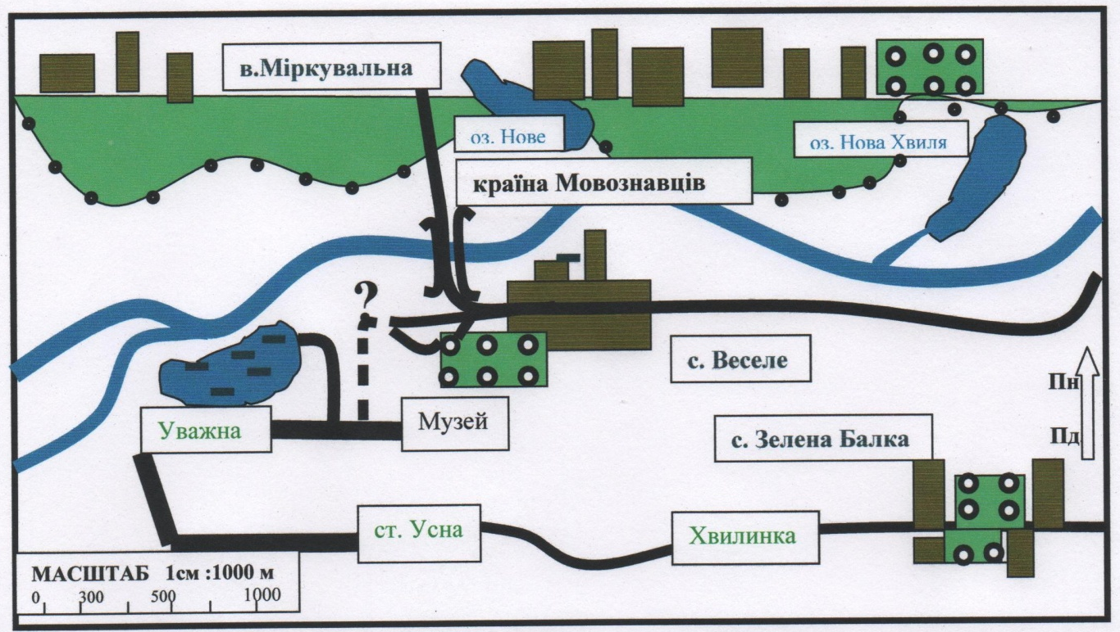
ІІ. Повідомлення теми уроку
ІІ. Узагальнення та систематизація знань
1. Зупинка ст. ХВИЛИНКА
- На нашому шляху перша зупинка. Яка? Тут ми проведемо хвилинку каліграфії.
Робота зі словниковим словом М_х_н_зм
— Як ви розумієте значення цього слова?
— Знайдіть його значення в тлумачному словнику.
— Запишіть транскрипцію цього слова.
— Знайдіть у слові орфограми, які можуть стати причиною помилки. Прочитайте слово орфографічно.
— Доберіть спільнокореневе слово, що називає людину, яка стежить
за роботою механізмів, лагодить їх. (Механік)
— Чи можна з огляду на написання слова механізм передбачити орфограми у слові механік?
2. Зупинка ст. Усна.
- Ми вирушаємо далі в похід. Як ми підемо? (ґрунтовою дорогою). Яка слідуюча зупинка? (залізнична станція Усна). Перевірка домашнього завдання
Індивідуальне опитування (за вправою 42 та 40). Учні зачитують складені діалоги та описи рідних
Фронтальне опитування
— Які типи текстів ви складали?
— А які тексти ще існують?
— Поясніть різницю між текстом-розповіддю і текстом-описом.
- Правильно справилися із завданням. Сідаємо в електричку. Швидка електричка доставила нас до якої станції?
II. Актуалізація опорних знань та мотивація навчання
Зупинка ст. Уважна
- На ст. Уважній перевіримо вашу увагу, пам'ять.
а) Послухайте розповідь і скажіть, які неточності ви помітили?
Прийшла осінь. Голодно і холодно стало птахам. Зозулі, лелеки, ластівки, горобці зібралися у далеку подорож на північ. Зозулі відлітають великими зграями, журавлі поодиноко, а шпаки – ключем.
б) Робота за таблицею «Типи текстів».
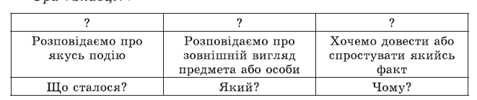
— Відновіть таблицю.
— Яку назву ви дали б таким текстам?
Зупинка ст. Музей
- Біля станції Уважної неподалік є Музей. Давайте завітаємо туди.
III. Оголошення теми і мети уроку
— Сьогодні ми познайомимось із новим типом тексту, його структурними особливостями.
IV. Первинне сприйняття та усвідомлення нового матеріалу
1. Самостійна робота із вправою 41(1)
— Прочитайте текст із вправи 43.
— Яка мета цього тексту? Що хотів нам довести автор?
— Прочитайте правило на С. 23.
Усно колективно опрацювати завдання 41 (2).
— Тож з яким типом тексту ми ознайомилися?
— Яка мета таких текстів?
— Яка структура таких текстів?
Зупинка ст. ?
Ми зайшли в тупік. Пере нами стоїть знак. Одна дорога показує в сторону чого? (болото), а інша ? (плодовий сад). А для того, щоб повернути правильно, ми повинні виконати завдання.
Додаткове завдання
— Знайдіть і випишіть речення, в якому є словникове слово.
— Що ви можете розповісти про написання цього слова?
Зупинка ПЛОДОВИЙ САД
Ми ґрунтовою дорогою дійшли до плодового саду. Садівник пригостив нас незвичайними яблуками із завданнями. ( на яблуках записане завдання)
Робота в парах. Вправа 44 (1, 2, 3).
Перевірка — індивідуальне опитування.
Зупинка РІЧКА ВІДОМА
Ми ґрунтовою дорогою дійшли до річки Відомої. Щоб перебратися на той берег через місток Проворний, потрібно виконати додаткове завдання
Розібрати за членами реченнями 3-тє речення.
— Що цікавого помітили? (Два присудки)
ФІЗХВИЛИНКА
Зупинка село Веселе.
- Ми всі вправно перейшли через річку по містку Проворному, тепер можна ще відпочити. Дорога привела нас в село Веселе. Ми пограємо в гру «Чи так буває» (хорові відповіді)
- Голуб у вирій відлітає?
- Заєць вовка поїдає?
- Восени листя опадає?
- Взимку слива дозріває?
- Пташка гусінь поїдає?
- Страус високо літає?
- Яйця півень відкладає?
- Мишка кішку доганяє?
- Кожен учень все-все знає? (ні)
V. Закріплення та систематизація знань
Зупинка озеро Нове
- На нас далі чекає …(озеро Нове). Ми зупинимось, половимо рибку.
Завдання на рибинці (ознайомитися з правилом с. 23)
Зупинка королівство Мовознавців, вулиця Міркувальна
Ось нарешті ми дійшли до вулиці Міркувальної, де на нас чекає завдання Розвиток мовлення (за вправою 45)
Скласти колективно (усно) й записати у зошиті текст-міркування за
наданою схемою
Закінчення подорожі
Час повертатися додому. В якому напрямку ми заходили в королівство? (на північ). А в якому будемо повертатися? (на південь). Давайте пригадаємо за якими ознаками можна зорієнтуватися на місцевості? Що нам стане в пригоді?
ІІІ. Підсумок уроку.
- Вам сподобався похід? Чого ви навчилися? Що повторили?
Підбиття підсумку шляхом постановки питань
— Поміркуйте, які питання за матеріалом сьогоднішнього уроку ви могли б поставити своїм товаришам.
Оцінювання
ІV. Домашнє завдання С. 23, правило; вправа 46.
Коментар до домашнього завдання
— Прочитайте текст вправи 46.
— Чи можна його вважати текстом-міркуванням? Доведіть.
— Прочитайте завдання 2, 3, 4 до вправи. Їх ви виконаєте вдома.

